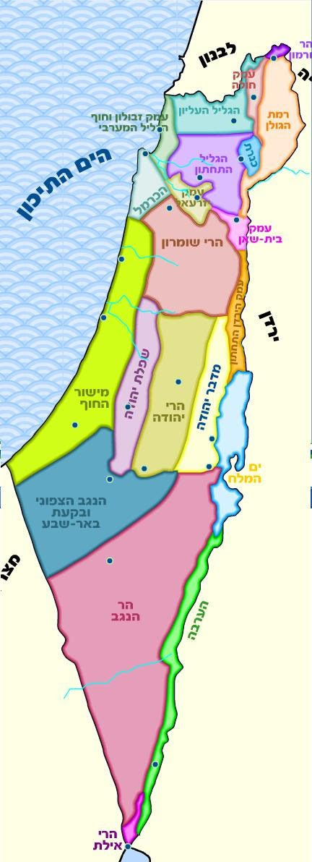
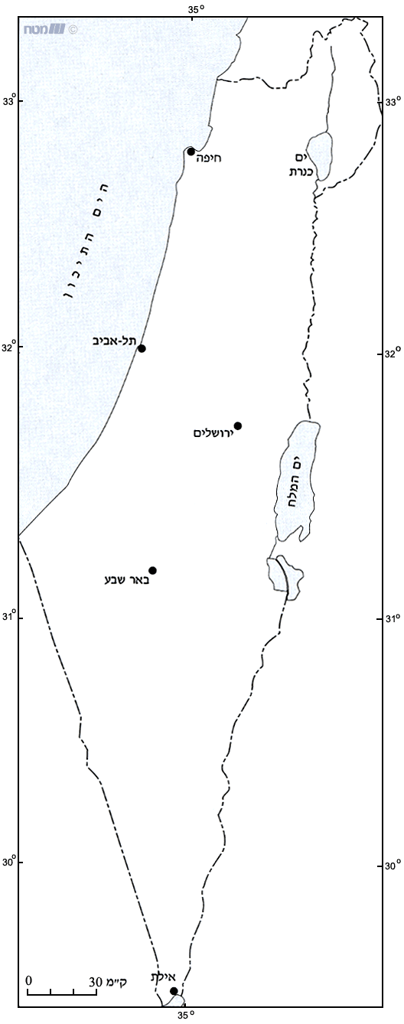
מפה אילמת של ארץ ישראל
מפת חבלי ארץ ישראל
שאלות:
- שרטט את מיקומו של חבל הארץ הכרמל במפה האילמת בהתאם למפת חבלי הארץ.
- מקם במפה האילמת את העיר שבה הנך גר.
- כתוב מה כיוון הנסיעה ממקום מגוריך לאזור הכרמל___________________.
עבודה עם google earth .
- כנס לgoogle earth מצא את רכס הכרמל וכתוב את גובהו__________.
- מצא את המרחק בין עיר מגוריך לעיר חיפה, המצויה על רכס הכרמל__________ (היעזר בסרגל הנמצא בצד הימני של המסך) ____________________.
- הדת הבאהית: חפש תמונות של הגנים הבאיים מתוך google earth . תאר 2מאפיינים של הגנים הבאהיים.
- ______________________________________________________________.
- ______________________________________________________________.
- עיין במקור מידע נוסף וענה על השאלות הבאות:
- היכן נוסדה דת זו ?
- מי ייסד אותה ?
- כתוב 3 עקרונות של הדת.

- כנס ל google earth, לאנדרטה לזכר חללי אסון השריפה בכרמל.
- ליד איזה יישוב נמצאת האנדרטה _________________.
- תאר את מראה האנדרטה מתוך התמונות באתר
- כנס לאתר מידע אינטרנטי וכתוב 2 פרטי מידע שהתחדשו לך על אסון הכרמל.

